PONEDELJEK, 23.3.2020
SLJ
Male pisane črke j, p,g
Na spodnjih povezavah si oglej, kako se napišejo črke j, p in g. V zvezek za SLJ napiši po tri vrstice vsake črke. Upoštevaj, da so črke enako velike kot male tiskane črke j, p in g.
Če ti ne odpre direktne povezave, poišči Lilibi.si → šolska ulica → dežela abc → pisane črke ali pa si črke oglej spodaj.
https://www.lilibi.si/solska-ulica/slovenscina/dezela-abc/pisane-crke/j/kako-napisemo-to-crko
https://www.lilibi.si/solska-ulica/slovenscina/dezela-abc/pisane-crke/p/kako-napisemo-to-crko
https://www.lilibi.si/solska-ulica/slovenscina/dezela-abc/pisane-crke/g/kako-napisemo-to-crko
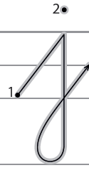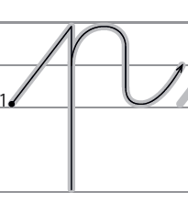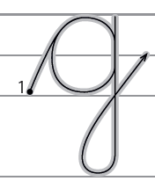
UČNI LIST
Če imaš možnost, vadi pisanje po napisanih besedah in jih nato še sam/a prepiši v zvezek, drugače besede samo prepiši, a pri tem pazi na obliko črk in široko vezavo.

MAT
2. A
Seštevam in odštevam do 100
Računanje do 100 utrjuj ob reševanju besedilnih nalog v DZ – 78. Če misliš, da bo šlo, lahko rešiš tudi naloge v učbeniku na str. 72-73.
https://folio.rokus-klett.si/?credit=LIB2UCMAT&pages=72-73
Spomni se, kako smo računali račune na koliko – enačbe. Vedno se vprašaj, ali manjka v kvadratku večje ali manjše število in potem računaj.
Preberi besedilne naloge ter v karirasti zvezek napiši račun in odgovor.
- Marko je imel 31 sličic o živalih. Sošolci so mu jih dali še 9. Marko jih je nato pet dal bratu. Koliko sličic je ostalo Marku?
- Ajda je skakala v višino. Prvič je preskočila 39 cm. Drugič je preskočila 7 cm manj. Tretjič pa je preskočila 8 cm več, kot je drugič.
Koliko cm je preskočila drugič in koliko tretjič?
- Mirko je imel 35 cm dolgo vrvico in jo odrezal 5cm. Koliko cm vrvice je ostalo Mirku?
2. B
Reši DZ (3. del) stran 78 in učni list Prištevam in odštevam enice.
https://folio.rokus-klett.si/?credit=LB2-prenova-3&pages=78&layout=single)
UČNI LIST

LUM
Kiparstvo – razgiban kip
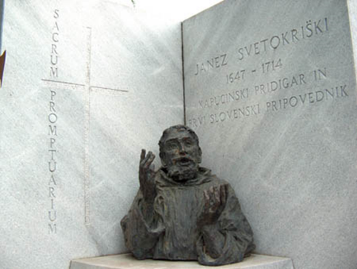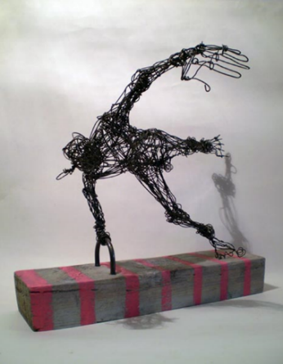
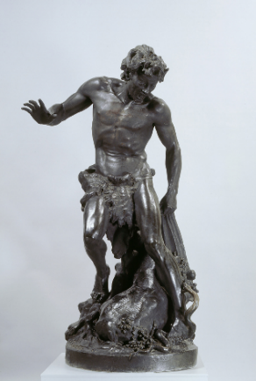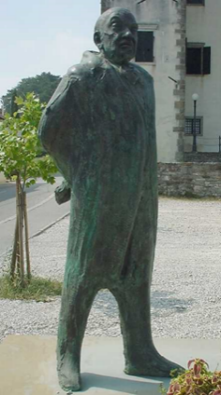
V katero likovno zvrst spadajo zgornje umetnine?
Iz kakšnih materialov izdelujemo kipe, kaj rabimo za izdelavo?
Kateri kip je v gibanju in kateri v mirovanju? Kipi v mirovanju so nerazgibani, kipi v gibanju pa razgibani kipi. Če se lahko okrog kipa sprehodimo, je to obhodni kip.
Spodaj imaš primer razgibanega kipa, ki mu pravimo mobile.
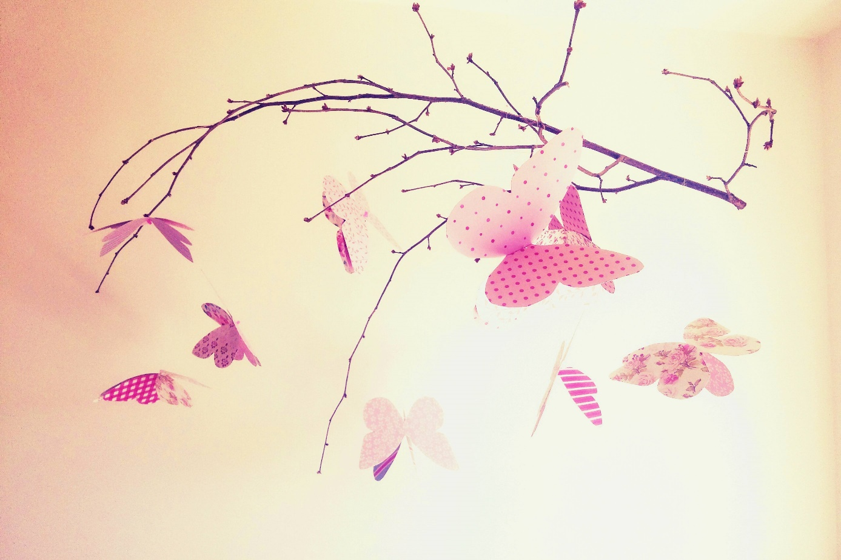

Izdelaj svoj mobile. Na vrvice obesi iz papirja ali drugih materialov strižene oblike (lahko cvetlice, ptice, preoblikovane jogurtove lončke …). Prosi starše, da umetnijo fotografirajo in jo boš pokazal/a, ko se spet srečamo. Lahko pa jo pošlješ tudi učiteljici (alapajne@os-cerkno.si ali bkustrin@os-cerkno.si).

